ERASMUS+ project:  Integrated Doctoral Program for Environmental Policy, Management and Technology – INTENSE | Проєкт ЕРАЗМУС+:  Комплексна докторська програма з екологічної  політики, менеджменту природокористування та техноекології – INTENSE
Teaching and learning materials  Course:  Environmental projects development and management | Навчально-методичний комплекс  Навчальна дисципліна:  Розробка і менеджмент екологічних проектів
Developed by: Olena Chernikova,  Anatolii Kucher  Partner Nr.9  V. N. Karazin Kharkiv  National University | Підготовлено: Oлена Чернікова, Анатолій Кучер  Партнер №9  Харківський національний університет  імені В. Н. Каразіна

Disclaimer

The European Commission's support for the production of this publication does not constitute an endorsement of the contents, which reflect the views only of the authors, and the Commission cannot be held responsible for any use which may be made of the information contained therein.

Застереження

Підтримка Європейською Комісією випуску цієї публікації не означає схвалення змісту, який відображає лише думки авторів, і Комісія не може нести відповідальність за будь-яке використання інформації,
що міститься в ній.

Contents / Зміст

 |  | Page/ Стор.
General information | Загальна інформація | 4
Lectures:  Short overview  Questions for self-control | Лекційні заняття:  Зміст лекцій  Питання для самоконтролю | 5
Practical works and seminars:  Practical works  Seminars | Практичні та семінарські заняття:  Практичні роботи  Семінари | 30
Independent work | Самостійна робота | 33
Final control | Підсумковий контроль | 36
References | Література | 38
Access to the course | Доступ до навчальної дисципліни | 41

General information / Загальна інформація
Навчальну дисципліну «Розробка і менеджмент екологічних проектів» (Environmental projects development and management) для третього / аспірантського рівня вищої освіти відповідно до:
освітньо-наукової програми 103 «Науки про Землю»,
галузі знань 10 «Природничі науки»
для спеціалізації Конструктивна географія та раціональне використання природних ресурсів в рамках виконання міжнародного проєкту ЕРАЗМУС+ «Комплексна докторська програма з екологічної політики, менеджменту природокористування та техноекології – INTENSE».

Робоча програма навчальної дисципліни була:
- рекомендована до затвердження вченою радою навчально-наукового інститутут екології Харківського нацонального університету імені В. Н. Каразіна;
- схвалена на засіданні кафедри екологічної безпеки та еколоігчної освіти;
- погоджена з гарантом освітньо-наукової програми 103 «Науки про Землю» (рівень PhD);
- погоджена науково-методичною комісією навчально-наукового інститутут екології Харківського нацонального університету імені В. Н. Каразіна;
- затверджена проректором з науково-педадогічної роботи Харківського нацонального університету імені В. Н. Каразіна.

До навчальної дисципліни також розроблено силабус англ.мовою.
На навчальну дисципліну отримано дві рецензії українських вчених та одна рецензія європейського партнера проєкту.

Мета - формування в майбутніх докторів філософії професійної компетентності щодо розроблення та ефективного менеджменту екологічних проектів, оволодіння комплексом знань і необхідних практичних навичок з розробки проектних пропозицій в галузі екології та охорони довкілля, раціонального використання природних ресурсів, аналізу їх економічних, екологічних, соціальних наслідків, вивчення зацікавлених сторін та громадської думки, управління впровадженням екологічних проектів, залученням інвестицій.

Кількість кредитів: 3 кредити ECTS.
Кількість годин: 90 годин (з них аудиторних: 24 години).
Мова викладання – українська.
Зміст та дистанційний курс за навчальною диципліною розроблено:
Кучер А. В., д-р екон. наук, канд. пед. наук, старший дослідник, член-кореспондент Академії економічних наук України, доцент кафедри екології та неоекології
Чернікова О. Ю., старший викладач кафедри екології та неоекології
Розроблені матеріали, дистанційний курс та усі супровідні матеріали розміщено на: https://dist.karazin.ua/, http://intense.network, http://ecology.karazin.ua/mizhnarodna-dijalnist/intense-integrated-doctora/ .
Доступ до дистанційного курсу може бути наданий після реєстрації.
Lectures / Лекційні заняття

Зміст лекцій

Лекційні заняття навчальної дисципліни передбачено з наступних тем.

Тема 1. Екологічний проект як об’єкт управління. Сутність, ознаки та класифікація екологічних проектів. Середовище й учасники проекту. Етапи розробки екологічного проекту. Концепція життєвого циклу екологічного проекту. Проектний аналіз як складник управління екологічними проектами.
Тема 2. Функціональний аналіз екологічних проектів.
Екологічний аналіз проектів, оцінка екологічних наслідків. Технічний аналіз проектів. Соціальний аналіз проектів. Мета й завдання інституційного аналізу. Оцінка впливу зовнішніх факторів на проект. Оцінка впливу внутрішніх факторів на проект. Економічний аналіз проектів. Оцінка економічної привабливості та ефективності проекту.

Екологічний проект як об’єкт управління.
У чому полягає сутність «екологічності» проекту та за якими ознаками екологічні проекти відрізняються від інших? Більшість наукових досліджень щодо проектного менеджменту та аналізу спрямовані скоріше на розгляд екологічних аспектів будь-якої загально-визначеної проектної діяльності, ніж на детальний аналіз саме «екологічних» проектів, які, перш за все, спрямовані на вирішення «екологічних» завдань та досягнення «екологічних» цілей за допомогою технічних, фінансових, інституціональних та інших інструментів.
Різноманітність тлумачень поняття “проект” свідчить про нерівнозначність підходів до його визначення. Розглянемо деякі з них:
- Згідно загального підходу - проект (project) – це “щось, що замислюють або планують, наприклад, велике підприємство” (тлумачний словник Webser);
- Системний підхід визначає проект як процес переходу із початкового стану в кінцевий – результат при участі ряду обмежень і механізмів
- Інститутом управління проектами (США) запропоновано наступне визначення: “Проект є якимось завданням з певними вихідними даними і бажаними результатами (цілями), які обумовлюють засоби його вирішення”.
- Проект містить у собі проблему, засоби її реалізації й результати, що одержані в процесі її реалізації;
- З позиції його природи проект можна визначати як сукупність певних елементів (матеріальної й нематеріальної природи) і зв’язків між ними, що забезпечують досягнення поставлених цілей.
На основі приведених вище загальних визначень поняття проекту формулюємо наступне визначення екологічного проекту:
“Екологічний проект – це комплекс взаємопов’язаних заходів, розроблених для досягнення екологічно орієнтованих цілей протягом певного проміжку часу при встановлених ресурсних обмеженнях”.
Екологічно орієнтовані цілі можуть бути спрямовані на захист довкілля, екологічну безпеку, збереження біологічного різноманіття, впровадження відновлювальних джерел енергії, безпеку поводження з відходами та ін.
Таким чином, екологічний проект розглядаємо як цілісний багатогранний об’єкт, сутність якого пов’язана:
- з часом, потрібним для проходження стадій від виникнення ідеї проекту до її матеріалізації, що складає життєвий цикл проекту;
- з необхідністю комплексної експертизи, яка доведе його доцільність та можливість застосування;
- з оцінкою його ефективності в технічному, соціальному, інституціональному, екологічному, фінансовому й економічному аспектах.
До основних властивостей проекту, за якими вони можуть бути класифіковані на типи й види відносять: масштаб, складність, якість й тривалість. Але кількість класифікаційних ознак може бути більш значною.
За масштабом та обсягами фінансування проекти класифікуються на: малі, середні, великі й надвеликі (мегапроекти).
За складністю проекти традиційно поділяють на монопроекти, мультіпроекти і мегапроекти. Але існує й інший підхід згідно якого за даною ознакою виділяють: прості, організаційно-складні, технічно-складні, ресурсно-складні, комплексно-складні.
Монопроект – це окремий проект певного виду й масштабу.
Мультипроект – це комплексний проект, який складається з декількох моно проектів, що вимагає багатьох заходів проектного управління.
Мегапроект – це комплексний проект розвитку регіонів, секторів економіки, який складається з декількох монопроектів і мультіпроектів, що поєднані однією метою.
Таким чином, мегапроект зазвичай являє собою цільові програми, що містять декілька взаємопов’язаних проектів, що об’єднані однією метою, ресурсами й часом. Ці програми бувають як міжнародними, національними, регіональними, так і міжгалузевими, галузевими, змішаними. Як правило, програми формують, підтримують та координують на верхньому рівні управління: державному, республіканському, муніципальному.
Дуже часто екологічні проекти – це проекти в яких присутні технічні, організаційні, соціальні або ресурсні завдання, рішення яких передбачає нетривіальні підходи, необхідність попередніх наукових досліджень та підвищенні витрати на їх реалізацію.
За строками реалізації виділяють короткострокові проекти, середньострокові та довгострокові.
Також проекти розділяють на міжнародні й вітчизняні проекти.
Міжнародні проекти – відзначаються значною складністю й вартістю. Вони відіграють значну роль в економіці й політиці тих країн, для яких розробляються. При цьому, обладнання та матеріали для таких проектів, як правило, придбають на світовому ринку; рівень підготовки таких проектів вищий за аналогічні “внутрішні”; довготривалість підготовчого періоду для таких проектів більша завдяки складності їхньої організації й управління; інформаційна підтримка міжнародних проектів завжди більш ефективна ніж “внутрішніх” проектів.
Вітчизняні проекти – здійснюють у межах однієї держави.
За характером цільового завдання проекти класифікують на навчальні, інноваційні, антикризові, маркетингові, та ін.
Середовище та учасники проекту
Адекватне визначення середовища, в якому виникає й існує проект має величезне значення, оскільки проект є породженням цього середовища і існує для задоволення тих чи інших його потреб. Тому життєздатність проекту значною мірою залежить від того, наскільки точно зроблено опис проекту з позиції його взаємин із зовнішнім середовищем.
Оточення проекту – це чинники впливу на його підготовку й реалізацію. Усі чинники можна розділити на зовнішні, тобто незалежні від самого проекту й внутрішні, тобто безпосередньо виникаючі у межах проекту. До внутрішніх чинників відносять ті, що пов’язані з організаційною структурою проекту та команди, що буде залучена до реалізації. Організація проекту включає розподіл прав, відповідальності й обов’язків між учасниками проекту. Крім того до внутрішніх чинників відносять взаємини між учасниками проекту, професіоналізм команди проекту, стиль керівництва проектом і засоби комунікацій.
Серед головних учасників проекту виділяють ініціаторів, замовників, інвесторів, керуючих, виконавців та інших учасників, в залежності від складу та масштабів проекту.
Ініціатор проекту – це автор ідеї проекту, його попереднього обґрунтування й пропозицій щодо його здійснення. Ним може бути будь-який учасник проекту.
Замовник проекту – головна особа, яка зацікавлена в здійснені проекту й досягнення його мети, що буде користатися його результатами. Він визначає основні вимоги й масштаб проекту, забезпечує його фінансуванням за рахунок чи власних чи залучених коштів, здійснює контракти з основними виконавцями проекту, несе відповідальність за цими контрактами, керує процесом взаємодії між учасниками проекту.
Інвестор проекту – особа чи організація, що здійснює інвестиції у проект і зацікавлена у максимізації вигід (прибутків) від даного проекту. У якості інвесторів можуть виступати: банки, інвестиційні фонди, фізичні особи й інші організації.
Керівник проекту – юридична особа, якій замовник і інвестор делегують повноваження щодо управління проектом: планування, контроль, і координацію дій учасників проекту.
Команда проекту – специфічна організаційна структура, очолювана керівником проекту, що створена на період здійснення проекту. Завданням команди проекту є здійснення функцій управління проектом до ефективного досягнення його цілей. Склад і функції команди проекту залежать від масштабу, складності та інших характеристик проекту.
Інші учасники проекту – органи влади, постачальники й споживачі кінцевої продукції, конкуренти основних учасників проекту, спонсори й інші.
Учасники проекту можуть виступати у декількох особах, наприклад, замовники можуть бути інвесторами, інвестори – керуючими проектом тощо.
Концепція життєвого циклу проекту
Визначенням і вивченням стадій життєвого циклу проектів займається теорія ринку. У теорії ринку виділяють такі стадії, як: ”народження”, ”дитинство”, ”юність”, ”зрілість”, ”старіння”.
Стадія життєвого циклу, в якій перебувають потенційні обєкти проектної діяльності впливає на доцільність здійснення певного проекту.
Проміжок часу між моментом появи проекту й моментом його ліквідації називають проектним циклом або життєвим циклом проекту. Життєвий цикл проекту є вихідним поняттям для дослідження проблем його фінансування і прийняття рішень.
Спеціалісти розглядають цикл проекту (ЦП) як базовий елемент концепції проектного аналізу. Життєвий цикл проекту можна тлумачити з різних точок зору, зокрема:
- визначення різних стадій розробки й реалізації проекту;
- термін від перших затрат до останньої вигоди проекту;
- відбиття розвитку проекту, робот, які провадяться на різних стадіях підготовки, реалізації й експлуатації проекту;
- схему або алгоритм, за допомогою якого відбувається встановлення певної послідовності дій під час розробки й впровадження проекту.
Ступінь деталізації й термінологія опису відповідних процедур залежать від характеру проекту, предметної культури, поставлених завдань, наявних ресурсів та ін. Головне в процесі виділення фаз, стадій і етапів проекту полягає у позначенні певних контрольних точок, під час проходження яких використовують додаткову (зовнішню) інформацію і визначають або оцінюють можливі напрямки розвитку проекту. У будь-якому разі, такий поділ відображає взаємодію проекту з середовищем (політика держави, зокрема доступність міжнародної фінансової допомоги, законодавчі та регуляторні документи, діючий механізм функціонування економіки країни, та ін.).
Діяльність по забезпеченню проекту, в свою чергу, може бути поділена на організаційну, правову, кадрову, фінансову, матеріально-технічну, інформаційну та ін.
У практиці проектного аналізу використовують різні підходи до розподілу реалізації проекту на фази:
- підхід, що ґрунтується на основній діяльності, – аналізі проблеми, розробці концепції й детальному поданні проекту, використанні результатів його реалізації,
- підхід, що пропонує розглядати три фази проекту — концептуальну, контрактну і фазу реалізації проекту.
Виходячи з цього, концептуальна фаза має такі стадії:
- розробка концепції проекту,
- оцінка життєздатності проекту,
- планування проекту,
- розробка вимог до проекту,
Контрактна фаза включає вироблення кваліфікаційних вимог, підготовку попереднього завдання на виконання робіт, добір потенційних виконавців, оформлення контракту з обраними виконавцями, вибір і затвердження остаточного варіанту проекту, початок реалізації проекту.
Фаза реалізації проекту має дві стадії – детальне проектування й закупівлі та поставки обладнання; будівництво або інсталяція.
Програмою промислового розвитку ООН (UNIDO) запропоновано своє бачення проекту як циклу, що складається з трьох окремих фаз — передінвестиційної, інвестиційної й експлуатаційної (або операційної).
Передінвестиційна фаза має наступні стадії: визначення інвестиційних можливостей, аналіз альтернативних варіантів і попередній вибір проекту – попереднє техніко-економічне обґрунтування, висновок з проекту і рішення про інвестування .
Інвестиційна фаза має такі стадії: встановлення правової, фінансової й організаційної основ для здійснення проекту, придбання й передача технологій, детальне проектне опрацювання й укладання контрактів, придбання землі, будівельні роботи й встановлення обладнання, перед виробничий маркетинг, набір і навчання персоналу, здача в експлуатацію й запуск.
Фаза експлуатації розглядається як у довгостроковому, так і в короткостроковому планах. У короткостроковому плані вивчають можливе виникнення проблем, пов’язаних із застосуванням обраної технології, функціонуванням обладнання або з кваліфікацією персоналу. У довгостроковому плані до розгляду береться обрана стратегія й сукупні витрати на реалізацію.
Універсальним підходом до визначення робіт, які відносяться до різних фаз і стадій проектного циклу, є підхід Всесвітнього банку, що визначає шість стадій, які відіграють важливу роль у більшості проектів це:
- ідентифікація,
- розробка,
- експертиза,
- переговори,
- реалізація,
- завершальна оцінка.
Ці стадії об’єднано в дві фази: фаза проектування – перші три стадії; фаза впровадження – останні три стадії .
Ідентифікація — стосується вибору або генерування таких ґрунтовних ідей, які можуть забезпечити виконання важливих завдань розвитку проектної ідеї.
На цій стадії слід скласти перелік усих можливих ідей, придатних для досягнення цілей екологічного проекту. На подальших стадіях циклу проекту ці й інші ідеї буде уточнено і піддано дедалі ретельнішому аналізові в міру просування за стадіями проекту з метою остаточного визначення тієї комбінації заходів, що найкращим чином забезпечить досягнення цілей проекту.
Проект може вважатися вивіреним і готовим для передачі на стадію розробки за дотримання таких умов:
- проведено відбір альтернативних варіантів проекту;
- ідентифіковано основні організаційні й політичні проблеми, які можуть вплинути на долю проекту, і визначено, яким чином вони можуть бути розв’язані;
- визначено очікувані вигоди й витрати;
- існує цілковита підтримка як влади, так й інших учасників проекту.
Після того, як проект пройшов першу стадію циклу (ідентифікацію), приймається рішення, чи варто продовжувати розгляд ідеї.
Розпочинається стадія розробки. Для цього потрібне послідовне уточнення проекту за всіма його параметрами, а саме за його технічними характеристиками, врахування його впливу на навколишнє середовище, ефективності очікуваних результатів та вкладання фінансових ресурсів, прийнятності з точки зору соціальних і культурних міркувань, а також масштабності організаційних заходів.
Розробка проекту включає звуження кола запропонованих на першій стадії циклу ідей шляхом детальнішого їх вивчення. Можливе проведення кількох типів досліджень, у тому числі аналіз економічної й фінансової здійснимості, розгляд систем адміністративного управління, які необхідні для успішного здійснення проекту й подальшої його експлуатації.
Слід зауважити, що для екологічних проектів також необхідна оцінка альтернативних варіантів з точки зору захисту навколишнього середовища, проведення оцінки впливу проекту на місцеве населення і його найуразливіші групи, тощо.
Процес, який починається зі стадії ідентифікації проекту, триває на стадіях розробки й експертизи і приводить, до рішення про можливість фінансування його реалізації.
Як зазначено вище, це не послідовний, а скоріше альтернативний процес, коли доводиться повертатися до вже пройдених етапів, змінювати сформовані перед тим ідеї, вибирати оптимальний варіант шляхом порівняння наявних варіантів з огляду на їх відносну вартість, аналізувати з різним ступенем детальності технічні, екологічні, економічні, фінансові, соціальні й організаційні аспекти проекту.
Уточнення цілей проекту та засобів їх досягнення становить важливу частину діяльності по розробці проекту.
Скринінг має встановити, чи варто здійснювати проект і який з варіантів проекту є найкращим для досягнення його цілей. Цей різновид аналізу проводять для з’ясування здійснимості або обґрунтування проекту в цілому і з огляду на його основні параметри: технічну здійсненність, вплив на довкілля, організаційні заходи, соціальні й культурні аспекти, фінансову й економічну ефективність. Кожен з цих параметрів аналізується, а для одержання загальної картини застосовують метод послідовного наближення.
Скринінг покликаний знайти краще з можливих рішень у заданих умовах і показати, як проект може видозмінити ці умови. Масштаб і тривалість скринінгу залежать від виду й типу проекту. Оскільки скринінг вимагає значних коштів на розробку проекту, неминуче виникає питання, чи виправдані такі витрати. Фахівці вважають, що якісно проведений скринінг зазвичай окупиться завдяки подальшій економії коштів, необхідних для реалізації проекту.
Експертиза забезпечує остаточну оцінку усіх аспектів проекту перед запитом чи рішенням про його фінансування.
На заключному етапі розробки проекту готують детальне обґрунтування його доцільності й здійснимості із зазначенням тих компонентів проекту, які дадуть максимальний позитивний ефект.
На стадії експертизи увагу, як правило, зосереджують на оптимальному варіанті. Проводять докладне вивчення фінансово-економічної ефективності, факторів невизначеності й ризиків, а також окремих змін у керівництві або політиці, які можуть вплинути на успіх здійснення проекту.
Експертиза проекту може здійснюватись як особами, котрі проводили передінвестиційні дослідження й розробку проекту, так і сторонніми експертами. Експертиза забезпечує детальний аналіз усіх аспектів проекту і його наслідків. На цьому етапі закладається основа для реалізації проекту. План проекту, прийнятий на етапі експертизи, є базою для оцінки успішності проекту.
Технічна експертиза містить оцінку: масштабу проекту; процесів, матеріалів, обладнання й надійності технічних систем; придатності технічного плану для місця розташування проекту; доступності й якості потрібних для проекту ресурсів; рівня сервісу й надійності існуючої інфраструктури, яку використовуватиме проект; строків і графіка виконання технічних робіт, необхідних для реалізації проекту.
Екологічна експертиза дозволяє оцінити вплив проекту на довкілля та можливі наслідки впровадження.
Соціальна експертиза вирішує: якою мірою люди, які повинні отримати вигоду від проекту, мають доступ до інформації про проект; яким чином система землекористування й землеволодіння, а також можливості альтернативного працевлаштування можуть вплинути на ступінь зацікавленості в видах діяльності, запропонованих згідно з проектом та ін.
Інституційні аспекти експертизи містять: обґрунтування можливостей реалізації проекту в існуючому політичному, економічному й правовому середовищі; мотивацію формування команди проекту; оцінку потенціалу й структури організації, що здійснює проект;визначення організаційних змін, необхідних для успішної реалізації проекту;визначення критеріїв, які використовуються для оцінки правильної й раціональної організації.
Фінансова експертиза дає змогу перевірити фінансову життєздатність проекту і визначити заходи, необхідні для обґрунтованого фінансового управління проектом. Окрім того, фінансова експертиза може також брати до уваги деякі або усі нижченаведені чинники: рентабельність проекту; фінансові наслідки для замовників або інвесторів проекту, включаючи оцінку ризиків; стандарти фінансової діяльності, яких слід дотримуватися під час здійснення проекту.
Економічна експертиза дозволяє оцінити: чи є виправданим використання проектом національних ресурсів з огляду на наявність конкурентного попиту на ці ресурси; вигоди, які буде одержано в результаті реалізації проекту, для суспільства в цілому; необхідні стимули для різних учасників проекту.
Під реалізацією проекту розуміють виконання необхідних робіт для досягнення його цілей. На стадії реалізації проводять контроль і нагляд за всіма видами робіт чи діяльності в процесі розвитку проекту. Порядок проведення контролю має бути погоджено на стадії переговорів та укладення договорів.
Робота, проведена на попередніх стадіях циклу проекту (ідентифікація, розробка й експертиза проекту), спрямована на успішне здійснення проекту. При ретельній підготовці на цих стадіях, проект набирає завершеної форми, коли визначено чіткий план дій, що розподіляє обов’язки й відповідальність учасників проекту. Реалізація проекту починається з планування.
На стадії завершальної оцінки визначається ступінь досягнення цілей проекту, із набутого досвіду роблять висновки для його використання в подальших проектах. У перебігу цієї стадії треба порівняти фактичні результати проекту із запланованими.
Завершальна оцінка передбачає ретроспективний аналіз проекту. Вона проводиться переважно тоді, коли проект після здійснення перебував в експлуатації від двох до трьох років. Важливим моментом проведення такої завершальної оцінки є встановлення причин успіху або провалу проекту. Ретроспективність — перевага завершальної оцінки. З цього погляду, у ході оцінки майже напевне можна знайти шляхи, за допомогою яких вдалося б досягти кращих результатів.
Для оцінки ефективності проектів застосовують дві групи методів — формальні й неформальні.
Формальні методи передбачають використання математичного апарату для розрахунку показників ефективності, неформальні — евристичних підходів.
Ефективність проекту характеризується системою показників, які виражають співвідношення вигід і витрат проекту з погляду його учасників.
Виділяють такі показники ефективності інвестиційного проекту:
- показники економічної ефективності, які враховують народногосподарські вигоди й витрати проекту, включаючи оцінку екологічних і соціальних наслідків, і допускають грошовий вимір;
- показники бюджетної ефективності які відображають фінансові наслідки здійснення проекту для державного й місцевого бюджетів.
- показники комерційної ефективності, які враховують фінансові наслідки реалізації проекту для його безпосередніх учасників.
До неформальних критеріїв оцінки й вибору інвестиційних проектів відносяться:
- рейтинг країни на основі оцінки інвестиційного клімату;
- рівень здібностей управлінського персоналу до реалізації проекту;
- рівень розвитку інфраструктури, що забезпечує реалізацію проекту (транспорт, зв'язок, готельний сервіс).

Тема 5. Управління проектним циклом: європейський досвід для України.
Керівництво з управління проектним циклом (за Європейською комісією). Взаємозв’язок управління проектним циклом з управлінням проектами. Інструменти проектного циклу. Інтегрований підхід. Логіко-структурний підхід. Логіко-структурна матриця.
5.1. Керівництво з управління проектним циклом (за Європейською комісією)
Управління проектним циклом – це специфічна управлінська діяльність щодо прийняття рішень упродовж життєвого циклу проекту (далі – цикл проекту), яка спрямована на розв’язання публічної проблеми через визначення та досягнення запланованих цілей.
Управління проектним циклом – це модель реалізації проектів, що прийнята Європейською комісією в 1992 році.
Модель управління проектним циклом для реалізації екологічних проектів обрана тому, що наявна практика розроблення та втілення проектів і програм висвітлила низку негативних аспектів, які унеможливлюють ефективне впровадження найкращих ідей. Зокрема такими негативами є:
• «розмиті»(нечіткі) стратегічні рамки проекту;
• поверхневий без встановлення причинно-наслідкових зав’язків аналіз ситуації;
• планування орієнтоване на заходи, а не на цілі чи результати;
• ефект від проекту, який неможливо перевірити;
• виключна увага на фінанси;
• короткострокове бачення;
• неточна проектна документація.
Ці негативи посилюються ще типовими проблемами, що трапляються при розробленні проектів і програм:
• проблеми визначаються дуже загально і недостатньо аргументовані, є плутанина між проблемою, симптомами проблеми та причинами;
• цільова група нечітко визначена і не описана;
• не вказується, чи раніше вже щось робилося з розв’язання визначеної проблеми і які отримано результати;
• не вказується, як розв’язуються подібні проблеми в інших регіонах/містах і за кордоном;
• не прогнозуються наслідки вирішення проблеми та збереження статусу-кво;
• структура мети слабко пророблена;
• між проблемою і цілями програмно-цільового документа немає логічного зв’язку, зазвичай описується якась проблема, а цілі та завдання програми/ проекту сформульовані так, що не розв’язують цю проблему, а стосуються іншої проблеми, яка в цьому документі не досліджувалася;
• цілі та завдання програм/ проектів не є конкретними, їх неможливо виміряти та визначити реалістичність досягнення;
• цілі не відбивають отримувану корисність;
• у програмах/проектах не планується їх оцінювання та не визначаються мірила (індикатори) оцінювання;
• не розробляються припущення та ризики проекту;
• очікувані результати проекту – загальні та незрозумілі.
Методологія управління проектним циклом дозволяє чітко відображати цілі, завдання та результати (ефекти) проекту при одночасній мінімізації ризиків, а також передбачає:
• відповідність національних, секторальних, регіональних і місцевих стратегічних пріоритетів стратегії Європейського союзу (ЄС);
• детальний аналіз проблем;
• планування, орієнтоване на ціль;
• результат, який можна виміряти;
• наскрізну увагу до якості;
• фокусування на сталому ефекті проекту;
• стандартизований формат проектної документації.
Базовими принципами методології є інтегрований та логіко-структурний підходи, а також те, що проекти мають циклічний характер, є системною цілісністю і складаються з фаз та етапів, що повторюються і для яких можна встановити загальні правила.
В основу проектного циклу покладено три основні принципи:
1. Критерії та процедури прийняття рішень визначаються на кожному етапі (включаючи основні вимоги до інформації та критерії оцінки якості);
2. Зміна етапів циклу відбувається за прогресивним принципом – для успішного виконання наступного етапу необхідно закінчити попередній;
3. Програмування та ідентифікація нових проектів відбувається на базі результатів моніторингу й оцінки як частина структурного процесу зворотного зв’язку й засвоєння інституційних уроків.
5.2. Взаємозв’язок управління проектним циклом з управлінням проектами
Проекти складаються з процесів. Процес – це серія логічно упорядкованих дій, які ведуть до результату.
Відповідно до вимог Керівництва з питань проектного менеджменту (PMBOK), розробленого Інститутом проектного менеджменту США (PMI) для управління промисловими проектами, розрізняють процеси управління проектами та процеси, які орієнтовані на створення продукту проекту.
Процеси управління проектами та процеси створення продукту накладаються і взаємодіють по всьому проекту, їх упорядковують за п’ятьма групами:
• процеси ініціалізації проекту;
• процеси планування;
• процеси виконання;
• процеси контролю;
• процеси закриття.
У публічній сфері для управління проектами використовують методологію управління проектним циклом, яка прийнята Європейською комісією у 1992 році. Згідно із цією методологією процеси управління проектом утворюють проектний цикл, який складається із шести етапів:
• програмування;
• ідентифікація;
• формулювання;
• фінансування;
• впровадження;
• оцінювання та аудит.
Відповідність процесів управління промисловими проектами і проектами у публічній сфері наведено у табл. 5.1.
Таблиця 5.1. Відповідність процесів управління проектним циклом процесам управління проектами
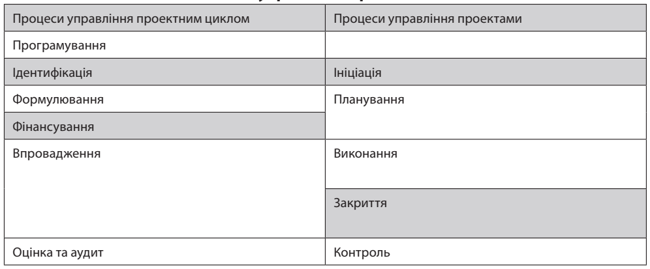

Відмінність управління проектним циклом від управління промисловими проектами полягає в специфіці публічного й промислового (бізнесового) секторів, а також у способах визначення та ідентифікації проблеми та ідеї проекту. У сфері управління публічними проектами робота розпочинається з розробки ідеї під замовлення або ж під уже сформульовану потребу, тобто тоді, коли проблема вже визначена. В управлінні проектним циклом все розпочинається дещо раніше – з визначення проблеми, яку потрібно ідентифікувати та актуалізувати, тобто внести до урядового порядку денного, а вже потім розробляти альтернативні ідеї розв’язання цієї проблеми.
Для забезпечення ефективного досягнення цілей проекту, тобто наперед визначених у проектах результатів, при їх розробці та реалізації використовують методологію управління проектним циклом, яка побудована на основі інтегрованого та логіко-структурного підходів.
5.3. Інструменти проектного циклу
Управління проектним циклом здійснюється на основі інтегрованого та логіко-структурного підходів. При цьому для забезпечення якості керуються принципами доречності (актуальності), здійсненності та сталості проекту, а також поетапного інформування й логічного прийняття рішень, орієнтуючись на довготривалу користь для кінцевих споживачів.
Принцип доречності (актуальності) полягає у:
• проведенні детального аналізу проблем;
• оцінці уроків попереднього досвіду щодо розв’язання проблем;
• визначенні цілей проекту з позицій корисності для кінцевих споживачів;
• відповідності стратегії проекту реальним потребам кінцевих споживачів;
• узгодженні стратегічних цілей проекту з вимогами організації-донора (ЄК), національної та секторальної політики;
• залученні кінцевих споживачів до планування на ранніх стадіях цього процесу.
Принцип здійсненності передбачає:
• планування таких цілей проекту, які реально можливо досягнути в умовах, що склалися на момент виконання проекту;
• врахування спроможності організацій-виконавців виконати проект;
• розробку логічних цілей і результатів, які піддаються вимірюванню;
• врахування ризиків і припущень при розробці проекту.
Проект сталий, якщо кінцеві споживачі продовжують отримувати вигоду від проекту після його завершення. На сталість результатів проекту впливають такі чинники:
• політична підтримка;
• захист довкілля;
• гендерні та соціально-культурні питання;
• організаційні та керівні можливості;
• відповідна технологія;
• фінансово-економічна життєздатність.
5.4. Інтегрований підхід
Інтегрований підхід передбачає узгодженість цілей (національних, секторальних, регіональних, місцевих) і логічної структури проекту; плану робіт із ресурсами та видатками в розрізі результатів; плану робіт з організаційною структурою виконавця проекту; плану робіт і моніторингу; об’єднання і координацію всіх інформаційних систем проекту в єдину систему та зв’язок усіх складників розроблення і втілення проекту із системою управління персоналом. Інтегрований підхід дає можливість гарантувати ефективність, продуктивність і сталі результати упродовж усіх шести етапів проектного циклу; визначати форму і зміст документів, які продукуються на кожному етапі циклу для прийняття необхідних рішень; використовувати єдиний базовий формат документів (техніко-економічне обґрунтування; план діяльності; план ресурсів; фінансові пропозиції, у тому числі бюджет проекту; річний звіт; звіт з оцінки).
Інтеграція в проекті має за мету недопущення відриву один від одного стосовно окремих процесів: програмування, ідентифікації, формулювання, фінансування, впровадження, оцінки та аудиту. Іншими словами, інтеграція в проекті має забезпечити узгодженість процесів створення продукту та процесів управління проектом.
Узгодженість цілей і логічної структури проекту. За вимогами ЄС програми чи проекти можуть отримати фінансову підтримку лише тоді, коли проблеми, які у них вирішуються, зафіксовані у міжнародних, національних, регіональних чи місцевих документах із стратегічного планування. Тобто, проблема, мета і цілі проекту, що плануються реалізовуватися на відповідному рівні управління (національному, галузевому, регіональному, місцевому), повинні бути узгоджені (інтегровані) зі стратегічними пріоритетами відповідного та вищих рівнів управління. Для перевірки виконання цієї умови у проекті необхідно вказувати джерело (нормативний документ – міжнародна угода, концепція, стратегія, указ, закон тощо), в якому визначені відповідні стратегічні пріоритети.
Національний рівень:
• Виборча програма Президента;
• Програма діяльності Кабінету Міністрів;
• Державна довгострокова (стратегічна) програма соціально-економічного розвитку;
• Державна середньострокова програма соціально-економічного розвитку;
• Бюджетний прогноз на середньострокову перспективу;
• Державна короткострокова програма соціально-економічного розвитку (включає показники бюджету розвитку);
• Державний бюджет (бюджетні програми розроблені за програмно-цільовим підходом).
Місцевий рівень:
• Виборча програма міського Голови;
• Стратегія розвитку міста на 10–15 років;
• Стратегія розвитку міста на 4–5 років;
• Бюджетний прогноз на короткострокову перспективу;
• Програма соціально-економічного розвитку на поточний рік (включає показники бюджету розвитку);
• Бюджет міста (включає бюджетні програми, розроблені за програмно-цільовим принципом).
Узгодження плану робіт з ресурсами та видатками у розрізі результатів передбачає, що планування робіт буде здійснюватися в розрізі очікуваних результатів. На основі цих робіт буде визначатися потреба в ресурсах і коштах (видатках) для їх виконання, що забезпечить базу для формування бюджету проекту.
Узгодження плану робіт з організаційною структурою виконавця проекту полягає у структуризації робіт проекту, тобто визначенні щодо окремих блоків робіт, виконання яких призводить до вимірюваного проміжного результату, та закріплення за кожним блоком робіт відповідальних виконавців від організації, що виконує проект. Це вимагає також упорядкування поточної діяльності організації-виконавця проекту з метою усунення або пом’якшення конкурентних цілей та завдань. За вимогами інтегрованого підходу необхідно здійснювати дії, спрямовані на підтримання постійної зацікавленості в проекті з боку його учасників, забезпечення «вплетення» проекту в поточні дії його виконавців, а також у їх стратегічні плани.
Узгодження плану робіт і моніторингу забезпечує взаємозв’язок функції планування й моніторингу. На етапі планування для мети, цілей, результатів та робіт (дій), які визначаються у масштабі часу, розробляються індикатори, які можна об’єктивно перевірити (для цього вказуються джерела перевірки). Ці індикатори використовуються для моніторингу виконання проекту. Планування стає частиною моніторингу.
У плані робіт (календарному плані) всі роботи мають закріплені відповідні ресурси і кошти та конкретну дату початку і завершення роботи. Це дозволяє здійснювати моніторинг проекту у будь-який момент часу шляхом порівняння фактичних термінів виконання робіт, використаних відповідних ресурсів і видатків та інших індикаторів із запланованими.
Крім того, у плані робіт розставляють контрольні пункти – віхи, що дозволяють вимірювати досягнення цілей проекту упродовж його виконання. Віхи також вказують моменти(час), коли можуть прийматися рішення щодо упорядкування проекту, тобто – визначення відхилень та їх корегування. Ефективність моніторингу залежить від якості планування, на яке впливають вимоги до проведення моніторингу та підготовки звітів.
Об’єднання та координація всіх інформаційних систем проекту стосуються обсягів робіт та їх специфікацій, оцінювання виконання проекту, системи моніторингу змін, організації проекту, планування ресурсів, термінів, видатків, збору інформації, аналізу виконання, управління матеріальними ресурсами, комунікації (кореспонденції), контролю якості.
Загальна інтеграція із системою управління персоналом охоплює усі попередні складові та людські ресурси проекту. Це утворює цілісну систему проекту, елементи якої взаємопов’язані та взаємозалежні, оскільки персонал залучається до усіх шести етапів проектного циклу. При цьому структура і системи проекту великою мірою впливають на мотивацію, групову роботу, конфлікти, обумовлюють розподіл відповідальності й звітності та забезпечення зворотного зв’язку через аналіз і звіт кожного виконавця й менеджера у їхній сфері відповідальності.
5.5. Логіко-структурний підхід
Значний внесок у розвиток управління проектами зроблено Агентством міжнародного розвитку США (USAID) наприкінці 60-х років, коли для надання допомоги в плануванні, управлінні впровадженням та оцінці заходів розроблено логіко-структурний підхід (ЛСП). Цей підхід використовується як планування та управління проектами в ООН, Європейській Комісії, Світовому банку, Європейському банку реконструкції і розвитку та інших міжнародних установах, що надають технічну допомогу. ЄК почала вимагати використовувати ЛСП як складову управління проектним циклом у 1993 році.
ЛСП – це аналітичний процес і набір інструментів, що використовується під час планування, управління, моніторингу та оцінки якості проектів.
ЛСП – це набір взаємопов’язаних концепцій, які використовуються як частина ітеративного процесу для сприяння структурованому й систематичному аналізу проекту або програми. Відповідно до Керівництва: «ЛСП слід розглядати як “допомогу в процесі розмірковування”. Він дозволяє аналізувати та структуровано подавати інформацію, що, в свою чергу, допомагає формулювати важливі запитання й визначати слабкі місця. ЛСП допомагає приймати обґрунтовані рішення завдяки кращому розумінню логічної структури проекту, запланованих цілей і засобів для їх досягнення».
ЛСП складається з двох фаз – аналізу та планування.
Фаза аналізу складається з чотирьох етапів: аналіз учасників, аналіз проблеми, аналіз цілей та аналіз стратегії.
1. Аналіз учасників – визначаються дійові особи (заінтересовані особи) публічної політики та їхні головні проблеми; здійснюється оцінка їхнього потенціалу.
2. На етапі аналізу проблеми визначають структуру та предмет аналізу; перешкоди і можливості щодо розв’язання проблем; встановлюють головні проблеми, з якими зустрічаються цільові групи (заінтересовані особи), виявляють причинно-наслідкові зв’язки і розробляють «дерево проблем».
3. Аналіз цілей передбачає перетворення проблем заінтересованих осіб у цілі проекту і встановлення звязку типу «засоби – ціль» та побудову діаграми «дерево цілей».
4. Аналіз стратегії стосується опрацювання різних стратегій для досягнення цілей, розроблених на третьому етапі фази аналізу; визначення загальних цілей публічної політики та цілей проекту.
Фаза планування складається з трьох етапів: логічна структуризація проекту; планування діяльності; планування ресурсів.
5. Логічна структуризація проекту. Реалізація проекту у публічній сфері передбачає його структуризацію на всіх рівнях ієрархії за такою послідовністю: проблема, мета, цілі, завдання, результати, дії (види діяльності); перевірка внутрішньої логіки проекту, формулювання його цілей та результатів у вимірюваних величинах, попередня оцінка ресурсів.
6. При плануванні діяльності визначають дії, які необхідно виконати у рамках обраної стратегії (етап 4) для досягнення цілей визначених на третьому етапі ЛСП. У плані діяльності (календарному плані або графіку робіт) ці дії упорядковують за послідовністю виконання та визначають їх тривалість; для моніторингу виконання проекту у плані діяльності розставляють віхи (контрольні пункти); розподіляють відповідальність персоналу за виконання робіт і завдань.
7. На етапі планування ресурсів, спираючись на план діяльності (етап 6), розробляються план видатків і бюджет. Для цього список дій та завдань, визначений на шостому етапі, переносять у форму плану видатків, і для кожної дії визначають необхідні ресурси та оцінюють їх вартість.
Основним результатом логіко-структурного підходу є логіко-структурна матриця (ЛСМ), її ще називають логічною структурною схемою (ЛСС) або коротко – логічною схемою (ЛС).
5.6. Логіко-структурна матриця
Логіко-структурна матриця – це таблиця, що складається з чотирьох колонок і чотирьох рядків, у якій описується короткий зміст проекту – мета, цілі, результати, дії, показники їх вимірювання та джерела перевірки; наводяться припущення, що беруться за основу при розробленні стратегії; вказується спосіб моніторингу проекту. Все це створює основу для перевірки виконуваності проекту і забезпечення ретельної оцінки сумнівних припущень та невиправданих ризиків, а другий і третій стовпці ЛСМ слугують підґрунтям для моніторингу та оцінки проекту. Модель ЛСМ наведена в табл. 5.2.
Таблиця 5.2. Модель логіко-структурної матриці
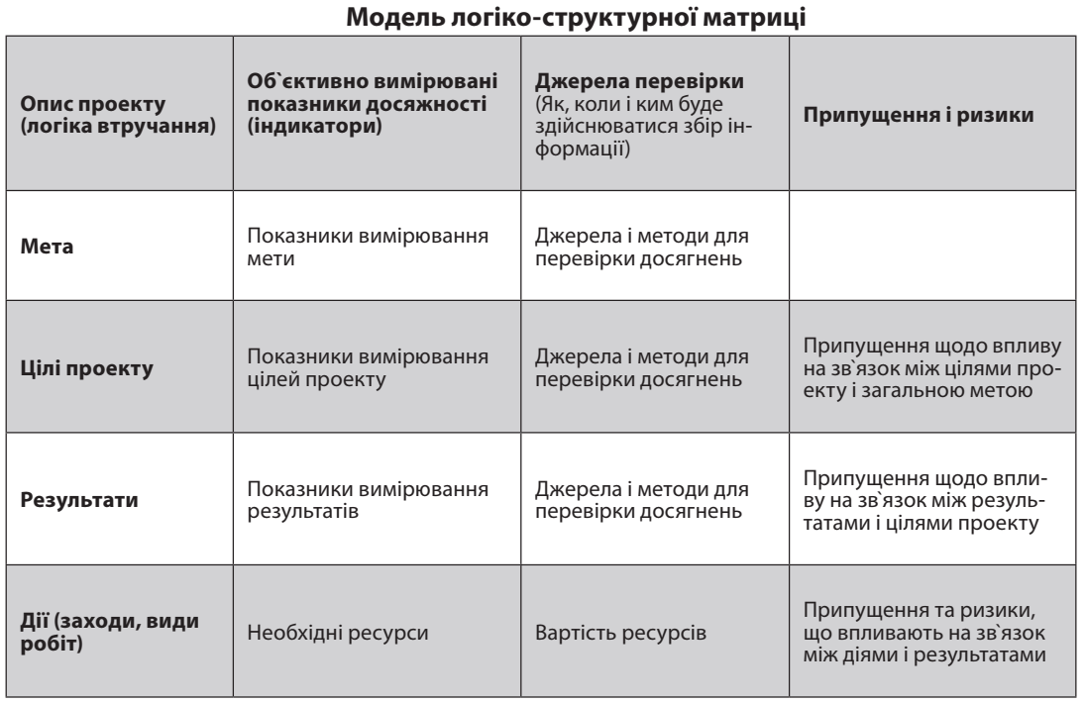

Термінологія, яка використовується у ЛСМ, наведена в табл. 5.3.
Таблиця 5.3. Терміни, що використовують у логіко-структурної матриці
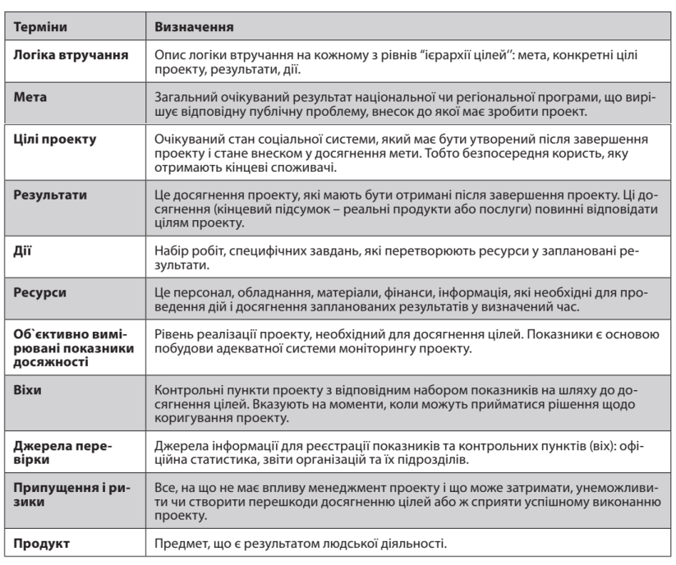

Логіко-структурний підхід (ЛСП) використовується на всіх етапах управління проектним циклом крім програмування:
• на етапі Ідентифікації проектного циклу він застосовується для проведення аналізу дійсної ситуації, визначення актуальності запропонованого проекту, а також його потенційних цілей і стратегій;
• на етапі Формулювання ЛСП допомагає у підготовці відповідного плану проекту з чітко визначеними цілями, вимірними результатами, стратегією управління ризиками і встановленими рівнями управлінських зобов’язань;
• на етапі Виконання проекту/програми ЛСП є основним управлінським інструментом для укладання контрактів, складання операційних планів і моніторингу робіт;
• на етапі Оцінки й аудиту ЛСМ представляє собою зведений звіт того, що планувалось (цілі, індикатори й основні припущення), і, таким чином, служить основою для оцінки діяльності й впливу.
Розробка ЛСМ спонукає проектантів до обговорення з зацікавленими сторонами проблем, мети, цілей та стратегії їх досягнення. Це мотивує зацікавлені сторони до обмірковування особистих очікуваних результатів і до пошуку шляхів їх досягнення, що у кінцевому підсумку сприяє успіху проекту.

Тема 6. Рекомендації з розроблення й управління екологічними проектами в публічній сфері.
Управління проектами як засіб реалізації екологічної політики. Етап програмування. Етап ідентифікації. Етап формулювання. Етап фінансування. Етап впровадження. Моніторинг й оцінювання.
6.1. Управління проектами як засіб реалізації екологічної політики
Публічна екологічна політика – відповідь влади у форматі проекту на публічно визнану проблему у конкретних політико-правових, екологічних і соціально-економічних умовах за допомогою різних способів втручання у соціально-екологічну дійсність.
Взаємозв’язок між публічною екологічною політикою та управлінням проектами наведено на рис. 6.1.
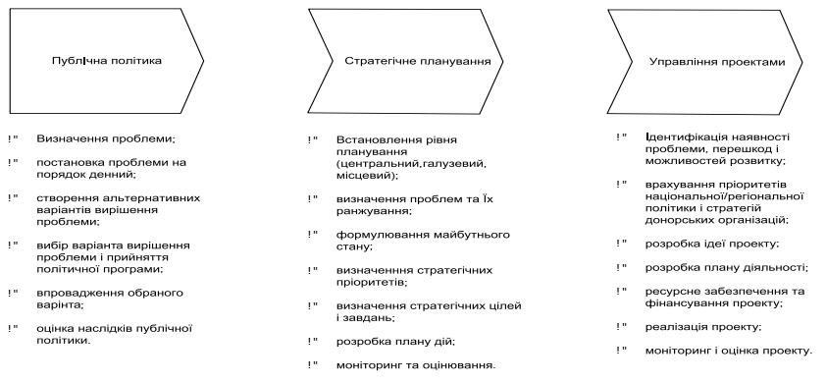
Рис. 6.1. Взаємозв’язок між публічною екологічною політикою, стратегічним плануванням та управлінням проектами

Є розбіжності в термінології, що використовують у моделі публічної політики та методології управління проектним циклом. Для уникнення плутанини в термінології в табл. 6.1 подано відповідні визначення, які допоможуть ідентифікувати потрібні терміни.
Таблиця 6.1. Відповідність термінів публічної політики термінології Керівництва з управління проектним циклом (ЄК)

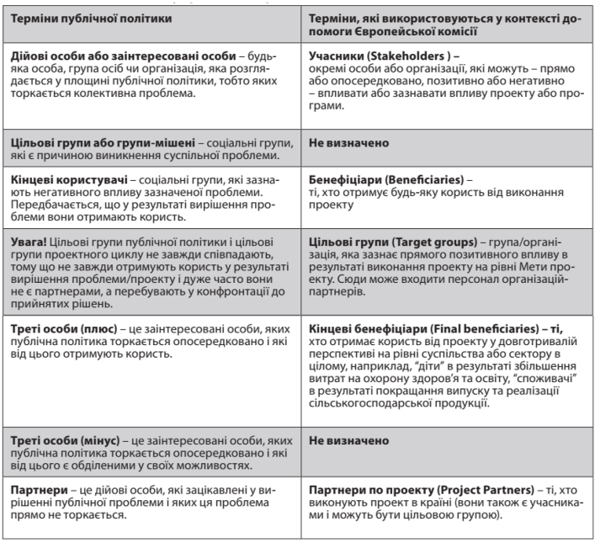

Під проектом у публічній сфері розуміють комплекс взаємопов’язаних логічно-структурованих завдань і заходів, упорядкованих у масштабі часу, які спрямовані на розв’язання найважливіших проблем розвитку держави, окремих галузей економіки, адміністративно-територіальних одиниць чи територіальних громад, організацій та установ і здійснюються в умовах фінансових та інших ресурсних обмежень у визначені терміни.
Особливістю проектів у публічній сфері є розв’язання проблем, які винесені на урядовий порядок денний та формалізовані (описані) у відповідних урядових документах – урядовій програмі, концепціях чи стратегіях у формі стратегічних пріоритетів чи завдань. Це має засадниче значення для розробки програм і проектів, оскільки головною підставою для розробки програм/проектів у публічній сфері є наявність проблеми, яка мусить бути зафіксована та легко перевірятися через засоби електронного зв`язку. Проекти можуть реалізовуватись одноосібно або ж у кооперації з партнерами. Сукупність проектів складає програму або портфель проектів.
Програма – це сукупність взаємопов`язаних за ресурсами, виконавцями і термінами проектів, які потребують координації та управління реалізацією для досягнення спільної мети.
Управління проектами в публічній сфері – це процес інституалізації в програмно-цільовий формат способів втручання державних органів влади чи органів місцевого самоврядування у соціальну дійсність з метою розв’язання публічної проблеми. При цьому в умовах обмеженого часу та ресурсів створюються унікальні продукти чи послуги, які не розроблялися раніше та відрізняються від наявних аналогів.
Процес інституалізації включає:
• формування структури проекту;
• розробку стратегії;
• формалізацію процедур і розробку шаблонів координації, управління та фінансування;
• визначення компетенцій і формування вмінь.
Проектний цикл складається з шести етапів (рис. 6.2):
• програмування;
• ідентифікація;
• формулювання;
• фінансування;
• впровадження;
• моніторинг й оцінювання.
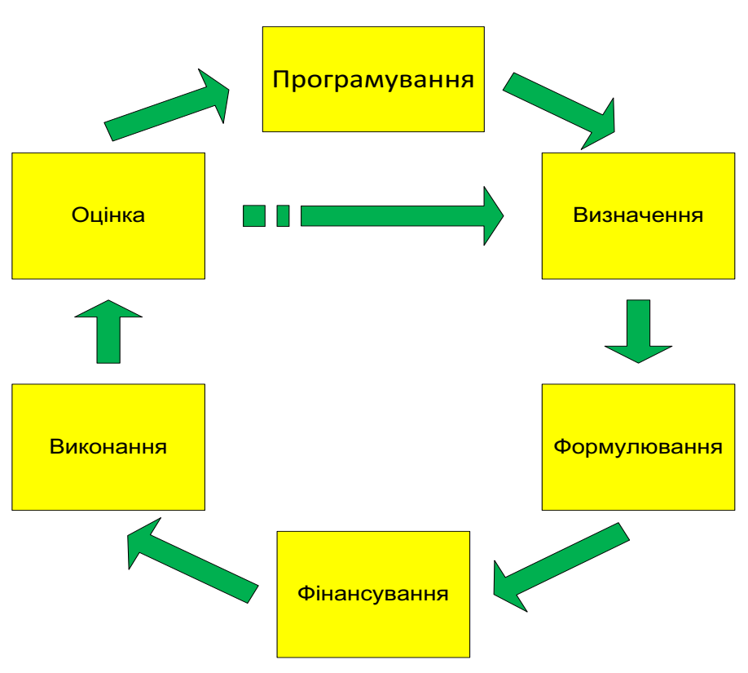
Рис. 6.2. Проектний цикл

6.2. Етап програмування
На етапі програмування визначається проблемне поле, уточнюється проблемна ситуація та описується публічна проблема, яка буде вирішуватися у форматі проекту. Для цього необхідно провести огляд макроекономічних та соціально-економічних показників на регіональному та національному рівнях (для локальних проектів – на місцевому рівні), відшукати незаперечні, чіткі та зрозумілі аргументи на користь відібраної для проекту проблеми, визначити перешкоди та можливості розвитку з урахуванням попереднього досвіду розв’язання проблеми, пріоритетів національної та регіональної політики і стратегії донорських організацій.
У контексті вимог Керівництва з управління проектним циклом, яке прийняте ЄК, процес програмування має узгоджуватися з основними аналітичними документами логіко-структурного підходу, зокрема:
• визначати основних учасників і оцінювати їх потреби, інтереси та можливості;
• визначати й аналізувати пріоритетні проблеми/обмеження й можливості розвитку;
• визначати цілі розвитку, які стосуються обраних пріоритетних проблем;
• визначати відповідність щодо стратегії ЄК з допомоги в розвитку, яка бере до уваги результати аналізу, включаючи потенційні обмеження, засвоєні уроки попереднього досвіду, а також теперішні або заплановані дії інших донорів.
6.3. Етап ідентифікації
Етап ідентифікації присвячений формулюванню ідей (варіантів) проекту щодо вирішення відібраної на етапі програмування публічної проблеми, відбору ідеї проекту, визначенню його мети та цілей. При цьому мета і цілі проекту мають бути пов’язані з національними, регіональними чи секторальними цілями та мають бути доречними (актуальними), досяжними (здійсненними) і сталими (підтримуватися після завершення проекту).
На завершення етапу ідентифікації оцінюються основні атрибути системи якості проекту: актуальність, здійсненність, ефективність та належне управління.
Основними документами, які вимагає ЄК на цьому етапі, є:
• технічне завдання для будь-яких попередніх техніко-економічних обґрунтувань, що фінансуються ЄК;
• ідентифікаційний опис, включаючи проект технічного завдання для техніко-економічного обґрунтування/вивчення проекту;
або
• фінансова пропозиція для програми/пакета проектів.
Європейська Комісія визначила ключові види оцінки, які необхідні для забезпечення актуальності та здійсненності проекту: 1) оцінка політики і програмних положень; 2) аналіз учасників, включаючи оцінку інституційного потенціалу; 3) аналіз проблем, включаючи перехресні питання (такі як гендерна рівність, управління, охорона довкілля); 4) оцінка інших поточних і майбутніх ініціатив, оцінка засвоєних уроків; 5) попередній аналіз цілей і стратегій; 6) попередня оцінка ресурсів і витрат; 7) попередня оцінка управління проектом, координації і фінансових угод; 8) попередня оцінка питань економічної/фінансової, екологічної, технічної і соціальної життєспроможності.
6.4. Етап формулювання
На цьому етапі ідея проекту відібрана на етапі Ідентифікації, перетворюється у проект, тобто проектні ідеї розвиваються та розробляються до стану плану заходів і дій. Проводиться перевірка досяжності та стійкості результатів заходів, ідентифікуються ризики та припущення. На основі плану заходів/дій (графіка робіт), наведеному у масштабі часу з урахуванням ресурсних обмежень та вимог до якості, розробляється бюджет проекту. Процес планування проекту наведено на рис. 6.3.
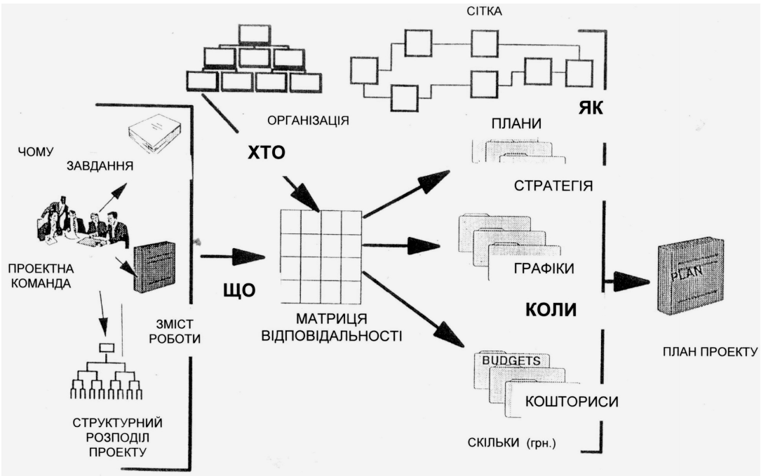
Рис. 6.3. Процес планування проекту

На етапі формулювання необхідними основними видами оцінки (на основі оцінок, проведених на етапі ідентифікації) є такі:
1) підтвердження узгодженості з політикою і програмними положеннями;
2) аналіз учасників, включаючи оцінку інституційного потенціалу;
3) аналіз проблем, включаючи перехресні питання (такі як гендерна рівність, управління, довкілля);
4) взаємодоповнюваність з іншими поточними та запланованими ініціативами, включення засвоєних уроків;
5) оцінка стратегій;
6) оцінка ієрархії цілей (загальна ціль, ціль проекту, результати та індикативні види робіт);
7) оцінка необхідних ресурсів і витрат;
8) оцінка управління, координації та фінансових положень (включаючи фінансовий менеджмент і внутрішній контроль/звітність);
9) оцінка систем моніторингу, оцінки й аудиту;
10) оцінка життєздатності та ризиків, включаючи економічну/фінансову, екологічну, технічну та соціальну.
Етап формулювання має завершитися підготовкою документів з аналізу ситуації.
Основними видами оцінювання мають бути:
• політичний і програмний контексти;
• аналіз учасників та оцінка інституційного потенціалу;
• аналіз проблем;
• засвоєні уроки та аналіз поточних /запланованих ініціатив;
• вибір стратегії.
6.5. Етап фінансування
На етапі фінансування відбувається розгляд фінансової пропозиції, розробленої на попередньому етапі проектного циклу, та приймається рішення про фінансування проекту.
Усі процеси цього етапу проектного циклу (попередній розгляд проектної заявки, оцінювання, прийняття рішення про фінансування) здійснює донор (фінансовий комітет).
Більшість донорів вимагають співучасті виконавця проекту у його фінансуванні (до 30% від суми проектного запиту). Для цього потрібно передбачити кошти у бюджеті виконавця проекту або його партнерів.
6.6. Етап впровадження
Етап впровадження є найбільш важливим у проекті, оскільки саме на цьому етапі забезпечується досягнення запланованої користі. Цей етап складається з трьох основних стадій:
• початкова;
• основна (виконання робіт);
• заключна.
Під час реалізації проекту для визначення його відповідності затвердженому плану дій проводиться моніторинг проекту та корекція відхилень.
6.7. Моніторинг й оцінювання
Етап моніторинг і оцінка. Моніторинг проекту – це систематичний і постійний збір та аналіз управлінської інформації стосовно витрат, використання ресурсів, виконання робіт, прогресу проекту, досягнення результатів та управління ризиками для сприяння ефективному прийняттю рішень з метою вчасного та якісного завершення проекту.
Оцінювання та аудит проекту проводять для визначення досягнутого ефекту та віддачі проекту, встановлення відповідності результатів і продуктів проекту визначеним цілям; розробки пропозицій та рекомендацій для майбутніх проектів. Моніторинг, оцінка та аудит проекту стосуються збору, аналізу та використання інформації для прийняття управлінських рішень, проте відрізняються один від одного за метою і часом проведення, а також спрямованістю щодо ієрархії цілей логіко-структурної схеми. Характерні ознаки моніторингу, оцінювання та аудиту наведені у табл. 6.2.
Таблиця 6.2. Порівняльний аналіз понять моніторингу, оцінки та аудиту
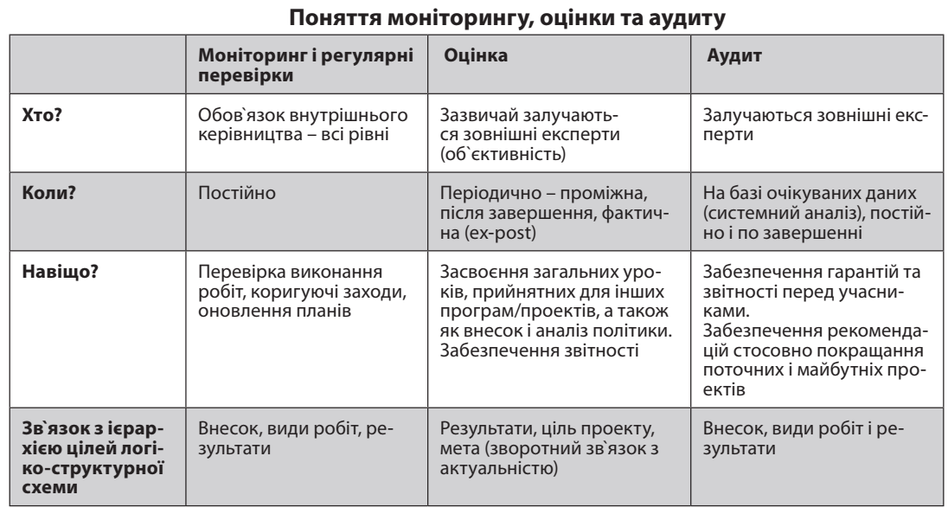

Цільове спрямування моніторингу, оцінки та аудиту наведено у табл. 6.3.
Таблиця 6.3. Основні відмінності між моніторингом, оцінки та аудиту
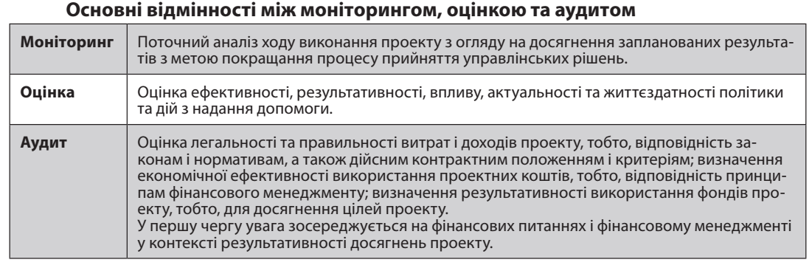

Тема 7. Основи управління науковими проектами в екологічній сфері.
Науковий проект як цикл інноваційної діяльності. Загальна характеристика наукових проектів. Специфіка наукових проектів і модель системи управління науковими проектами. Класифікація завдань управління науковими проектами. Особливості написання успішної проектної заявки на грант.
7.1. Науковий проект як цикл інноваційної діяльності
Проект – це обмежена в часі цілеспрямована зміна окремої системи із встановленими вимогами до якості результатів, можливими рамками витрат засобів і ресурсів та специфічною організацією.
Проект – унікальний набір скоординованих дій, з певними початковими і кінцевими точками, що здійснюється окремою особою або організацією для досягнення конкретних цілей в рамках певного графіка, вартості і параметрів продуктивності
Ознаки проекту:
- наявність змін;
- цілеспрямованість;
- унікальність;
- часова обмеженість;
- обмеження у бюджеті;
- обмеження у ресурсах.
Здійснення проекту відбувається в динамічному середовищі, яке впливає на проект. Складність та плинність оточення проекта, наявність значної кількості факторів впливу призводять до того, що цей вплив не завжди може бути повною мірою врахований. Іноді цей вплив може бути критичним для проекту, що приводить до його руйнування.
Управління проектом – це методологія організації, планування, управління і координації людських і матеріальних ресурсів протягом життєвого циклу проекту (проектного циклу), яка спрямована на ефективне досягнення його цілей шляхом застосування системи сучасних методів, технік і технологій управління для досягнення визначених у проекті результатів за складом і обсягом робіт, вартості, часу і якості.
7.2. Загальна характеристика наукових проектів
Науковий проект – це обмежений у часі, цілеспрямований процес розробки, теоретичної систематизації та застосування нового наукового знання із встановленими вимогами до якості результатів, витрат ресурсів і специфічною організацією.
Основними особливостями наукових проектів є:
- некомерційна спрямованість;
- невизначеність результатів;
- тривалі терміни реалізації;
- складність оцінки як планованих, так і фактичних результатів реалізації проектів;
- необхідність комплексного охоплення предметних областей і організації інформаційного обміну;
- відсутність аналогій в ретроспективі;
- вузька спеціалізація учасників.
Основними характеристиками наукових проектів є:
- обсяг робіт;
- якість робіт;
- склад учасників;
- терміни виконання;
- рівень ризику.
7.3. Специфіка наукових проектів і модель системи управління науковими проектами
Процес реалізації наукових проектів має ряд особливостей:
- специфічна ієрархічна система управління науковою роботою в установі;
- пріоритетність у здійсненні наукових проектів за показниками надсистем;
- некомерційний характер та бюджетне фінансування більшості наукових проектів;
- значний ступінь зовнішньої невизначеності у визначенні цілей реалізації довгострокових та середньострокових наукових проектів, а також у змісті необхідних вимог над структурами та змістом підготовки спеціалістів;
- розподіл більшої частини наукового потенціалу за навчально-науковим підрозділом.
Таблиця 7.1. Класифікація наукових проектів
Класифікація | Типи наукових проектів
Теоретичний рівень розроблюваних проблем | Фундаментальні |  | Прикладні
Структура розроблюваних проблем | Тематичні |  | Комплексні
Предметна спрямованість | Проблеми розвитку наукових напрямів |  | Удосконалення професійної освіти
Склад учасників | Міжінститутські (міжуніверситетські) | Інститутські (Університетські) |  | Кафедр, відділів, лабораторій, секторів, індивідуальні
Тип замовника | Замовні |  | Пошукові
Характер фінансування | Бюджетні |  | Госпдоговірні
Час виконання | Довгострокові  (5 і більше років) | Середньострокові (від 3 до 5 років) |  | Короткострокові (до 3 років)

7.4. Класифікація завдань управління науковими проектами
У процесі функціонування системи управління науковими проектами виділяють такі основні етапи:
1. Планування наукової діяльності:
а) довгострокове планування (близько 5 років);
б) короткострокове планування (1–2 роки).
2. Реалізація наукових проектів
3. Звітність про результати наукової діяльності.
Виділяють такі загальні класи завдань управління науковими проектами:
- оцінки результатів наукових проектів;
- планування портфеля наукових проектів;
- розподіл ресурсів у наукових проектах;
- стимулювання виконавців наукових проектів;
- операційне управління науковими проектами.
7.5. Особливості написання успішної проектної заявки на грант
Більшість заявок на конкурси за програмою «Горизонт 2020» складаються за затвердженою формою. У загальному вигляді заявка містить спільну для всіх першу частину А та частину В, яка відрізняється відповідно до програми, в рамках якої подається заявка.
Частини А включає такі складники:
1) загальну інформацію про проект;
2) адміністративну інформацію про організації, які беруть участь у проекті;
3) бюджет проекту;
4) компонент, присвячений етичним питанням.
Частина В включає в себе основний текст заявки, який описує ідею та шляхи її втілення в життя, зокрема:
1) коротко викладену інформацію про проект, в якій слід пояснити актуальність та новизну теми, переконати в її значущості;
2) резюме дослідників, які працюватимуть у рамках проекту;
3) мету проекту;
4) очікувані результати – для споживачів, ринку загалом, організації. Зокрема – шляхи поширення інформації та комунікації з реципієнтами, шляхи вирішення питань інтелектуальної власності;
5) шляхи реалізації проекту, а саме: робочий план та робочі пакети, проміжні етапи;
6) опис консорціуму та систем управління, які будуть використовуватися;
7) опис ризиків та шляхів їх уникнення чи подолання;
8) сумарна таблиця трудовитрат.
Заявка має бути написана англійською мовою.
Процес написання проектної заявки треба будувати за такими принципами:
1. Необхідно призначити особу, відповідальну за організаційну складову написання заявки.
2. Під час написання заявки слід чітко дотримуватись вимог, встановлених та описаних в анкеті.
3. Заявка має бути не довшою за встановлені вимоги (якщо кількість сторінок більша за допустиму, анкета не буде розглядатись експертним комітетом).
4. Заявка має бути чіткою, зрозумілою та не містити інформації, написаної «між рядків».
При цьому не бажано:
1) починати написання заявки без знання всіх умов і деталей проекту;
2) подавати заявку, якщо вона не повністю відповідає вимогам програми;
3) переоцінювати свої можливості;
4) працювати зі слабкими та немотивованими партнерами;
5) недооцінювати якість презентації проектної заявки;
6) використовувати багато графічної інформації.

Питання для самоконтролю
- Основні ознаки проекту. Класифікація проектів.
- Особливості аналізу екологічних проектів.
- Екологічний проект. Етапи розробки проекту.
- Екологічні проекти та програми. Середовище проекту. Учасники проекту. Аналіз зацікавлених сторін.
- Концепція життєвого циклу екологічного проекту.
- Проектний аналіз, як складова управління проектами.
- Базові складові аналізу екологічних проектів:
- Функціональний аналіз екологічних проектів.
- Екологічний аналіз проектів, оцінка екологічних наслідків.
- Технічний аналіз проектів.
- Соціальний аналіз проектів.
- Мета і завдання інституційного аналізу.
- Оцінка впливу зовнішніх факторів на проект.
- Оцінка впливу внутрішніх факторів на проект.
- Економічний аналіз проектів. Оцінка економічної привабливості та ефективності проекту.
- Критерії прийняття проектних рішень.
- Принципи оцінки ефективності проектних рішень.
- Порівняння проектів за допомогою різних критеріїв оцінки.
- Неформальні процедури відбору та оцінки проектів.
- Оцінка і прийняття проектних рішень в умовах ризику та невизначеності.
- Поняття ризику та невизначеності. Класифікація проектних ризиків.
- Причини виникнення та наслідки проектних ризиків.
- Управління проектом та зниження ризиків.

Тексти лекцій, презентації та додаткові матеріали розміщено у дистанційному курсі на базі платформи MOODLE.

Practical works and seminars / Практичні та семінарські заняття

Практичні роботи
Метою проведення семінарських і практичних занять є формування в аспірантів практичних компетентностей з розроблення та менеджменту екологічних проектів на основі засвоєння ними програмного навчального матеріалу.

Тема 1. Формування готовності до обґрунтування концепції екологічного проекту

Міні-лекція (питання для обговорення)
- Сутність, ознаки та класифікація екологічних проектів.
- Середовище й учасники проекту.
- Етапи розробки екологічного проекту.
- Розробка концепції екологічного проекту.
Проблемно-пошукові та дискусійні питання:
- Чим екологічна ідея відрізняється від екологічного проекту?
- В чому полягає особливість екологічних проектів та їх відмінність від суто комерційних інвестиційних проектів?
- Чому ми маємо оцінювати вплив на довкілля та аналізувати альтернативи навіть для «екологічних» проектів.
Навчально-практичні й тренінгові завдання:
1. Мозковий штурм: «Чи потрібно передбачати економічну або соціальну ефективність для «екологічного проекту»?
2. Групова дискусія: «Яким чином більш доцільно сформувати концепцію екологічного проекту – «глобально» чи «локально»?
3. Індивідуальне проектне завдання: «Проаналізувати план розвитку територіальної громади або населеного пункту та запропонувати концепцію короткострокового екологічного проекту».
Завдання для самостійної індивідуальної роботи на вибір:
а) підготувати виступ або наукову доповідь та презентацію з теми й публічно виступити з нею;
б) підготувати інноваційний метод вивчення теми (міні-тренінг, ділову, рольову чи інтелектуальну гру або кілька міні-кейсів чи ситуаційних завдань).

Тема 2. Формування готовності до здійснення функціонального аналізу екологічних проектів

Міні-лекція (питання для обговорення)
- Оцінка екологічних наслідків.
- Технічний аналіз проектів.
- Соціальний аналіз проектів.
- Мета й завдання інституційного аналізу.
- Економічний аналіз проектів.
Проблемно-пошукові та дискусійні питання:
- В чому полягає особливість ідентифікації та оцінки впливу зовнішніх факторів на екологічний проект?
- Як ідентифікувати та оцінити вплив внутрішніх факторів на проект?

Навчально-практичні й тренінгові завдання:
1. Мозковий штурм: «Чи буде громадськість підтримувати екологічний проект з переробки відходів та за яких умов»?
2. Групове проектне завдання: «Як фінансувати екологічні проекти – шукати гранти чи брати кредити?»
3. Індивідуальне проектне завдання: «Проаналізувати план природоохоронних заходів підприємства або ОТГ та запропонувати шляхи підвищення їх ефективності».

Завдання для самостійної індивідуальної роботи на вибір:
а) підготувати виступ або наукову доповідь та презентацію з теми й публічно виступити з нею;
б) написати тези та/або статтю та/або есе та/або взяти участь у науково-практичній конференції;
в) підготувати інноваційний метод вивчення теми (міні-тренінг, ділову, рольову чи інтелектуальну гру або кілька міні-кейсів чи ситуаційних завдань).
Рефлексія заняття

Тема 3. Формування готовності до оцінювання ефективності проектних рішень

Міні-лекція (питання для обговорення)
- Принципи оцінки ефективності проектних рішень.
- Методики розрахунку основних показників ефективності проекту.
- Порівняння проектів за допомогою різних критеріїв оцінки.
- Неформальні процедури відбору та оцінки проектів.

Проблемно-пошукові та дискусійні питання:
- Які критерії маємо застосовувати для оцінки ефективності екологічних проектів?
- В чому полягає особливість оцінки ефективності екологічних проектів та їх відмінність від технічних або освітніх проектів?
Навчально-практичні й тренінгові завдання:
1. Мозковий штурм: «Чи зможемо досягти екологічної ефективності енергетичної галузі простим зменшенням споживання ресурсів (викопного палива)?»
2. Групове проектне завдання: «Проаналізувати ефективність виконання природоохоронних програм міста або області»

Завдання для самостійної індивідуальної роботи на вибір:
а) підготувати виступ або наукову доповідь та презентацію з теми й публічно виступити з нею;
б) написати тези та/або статтю та/або есе та/або взяти участь у науково-практичній конференції;
в) підготувати інноваційний метод вивчення теми (міні-тренінг, ділову, рольову чи інтелектуальну гру або кілька міні-кейсів чи ситуаційних завдань).
Рефлексія заняття
Тема 4. Формування готовності до оцінювання та прийняття проектних рішень в умовах ризику й невизначеності

Міні-лекція (питання для обговорення)
- Класифікація проектних ризиків.
- Причини виникнення та наслідки проектних ризиків.
- Методи аналізу й оцінки ризиків екологічних проектів.
- Управління та зниження ризиків.

Проблемно-пошукові та дискусійні питання:
- Які інвестиційні ризики маємо враховувати при плануванні екологічних проектів?
- Як оцінити екологічні ризики інвестиційного проекту
Навчально-практичні й тренінгові завдання:
- Групова дискусія: «Яким чином можна залучити громаду до реалізації екологічного проекту, які ризики треба врахувати?»
- Групове проектне завдання: «Проаналізувати ризики реалізації програм розвитку міста або області – документи з відкритих джерел»
- Індивідуальне проектне завдання «Оцінити вразливість території або господарського комплексу населеного пункту до наслідків кліматичних змін».

Завдання для самостійної індивідуальної роботи на вибір:
а) підготувати виступ або наукову доповідь та презентацію з теми й публічно виступити з нею;
б) написати тези та/або статтю та/або есе та/або взяти участь у науково-практичній конференції;
в) підготувати інноваційний метод вивчення теми (міні-тренінг, ділову, рольову чи інтелектуальну гру або кілька міні-кейсів чи ситуаційних завдань).
Рефлексія заняття

Тема 5. Формування готовності до управління проектним циклом за рекомендаціями Європейської комісії

Міні-лекція (питання для обговорення)
1. Інструменти проектного циклу.
2. Інтегрований підхід.
3. Логіко-структурний підхід.
4. Логіко-структурна матриця.
Проблемно-пошукові та дискусійні питання:
1. Міжнародні проекти: написання, аплікування, управління та звітність.
2. Правила та процедури підготовки, розгляду та оцінювання проектів регіонального розвитку, які можуть реалізовуватися за рахунок коштів державного бюджету, отриманих від ЄС.
Навчально-практичні й тренінгові завдання:
1. Метод незакінчених речень (з дальшим груповим обговоренням):
«"Тверді" проекти – це . . .» «"М’які" проекти – це . . .»
«Готовність до управління проектним циклом – це. . .»
2. Мозковий штурм: «Чи потрібні й перспективні міжсекторні екологічні проекти (заклади освіти + органи самоврядування + бізнес) у контексті розвитку територій, дуальна освіта, інтернаціоналізація?». «Як сприяти розробці та реалізації таких проектів?».
3. Групова дискусія: «Які Вам відомі міжнародні донори та їх вимоги до дослідницьких проектів або проектів із науковим складником?».
4. Групове проектне завдання: «Програмування й ідентифікація екологічного проекту (на прикладі реальної проблеми водозабезпечення конкретного населеного пункту)».
5. Індивідуальне проектне завдання: «Розроблення проектної заявки на грант або на конкурс наукових проектів молодих учених» (орієнтовний перелік завдань: визначення та формулювання проблеми проекту; визначення цільових груп проекту; мета, завдання та методи виконання проекту; очікування результати проекту та їх новизна й практична цінність).
Завдання для самостійної індивідуальної роботи на вибір:
а) підготувати виступ або наукову доповідь та презентацію з теми й публічно виступити з нею;
б) написати тези та/або статтю та/або есе та/або взяти участь у науково-практичній конференції;
в) підготувати інноваційний метод вивчення теми (міні-тренінг, ділову, рольову чи інтелектуальну гру або кілька міні-кейсів чи ситуаційних завдань).
Рефлексія заняття

Тема 6. Формування готовності до розроблення й управління екологічними проектами в публічній сфері

Міні-лекція (питання для обговорення)
1. Етап програмування екологічного проекту.
2. Етап ідентифікації екологічного проекту.
3. Етап формулювання екологічного проекту.
4. Етап фінансування екологічного проекту.
5. Етап впровадження екологічного проекту.
6. Моніторинг й оцінювання екологічного проекту.
Проблемно-пошукові та дискусійні питання:
1. Актуальні питання, що виникають при підготовці та подачі проектів регіонального розвитку, які можуть реалізовуватися за рахунок коштів державного бюджету, отриманих від ЄС.
2. Умови реалізації проектів регіонального розвитку в рамках секторальної бюджетної підтримки ЄС.
Навчально-практичні й тренінгові завдання:
1. Метод незакінчених речень (з дальшим груповим обговоренням):
«Грант – це . . .»
«Готовність до управління екологічними проектами в публічній сфері – це...»
2. Мозковий штурм: «Фонди ЄС: можливості фінансування екологічних проектів – фінансова перспектива 2027, вимоги партнерства й міжсекторності».
3. Групова дискусія: «Перспективи та проблеми розробки й управління проектами, що фінансуються з інструментів Європейської Комісії (ERASMUS +, HORYZON 2020, Creative Europe та їх наступниками у періоді 2021–2027».
4. Групове проектне завдання: «Формулювання, впровадження, моніторинг й оцінювання екологічного проекту (на прикладі заміни старих вікон на енергоефективні)».
5. Індивідуальне проектне завдання: «Розроблення проектної заявки на грант або на конкурс наукових проектів молодих учених» (орієнтовний перелік завдань: розроблення плану виконання проекту; бюджет проекту; оцінка та моніторинг виконання проекту; додатки до проектної заявки).
Завдання для самостійної індивідуальної роботи на вибір:
а) підготувати виступ або наукову доповідь та презентацію з теми й публічно виступити з нею;
б) написати тези та/або статтю та/або есе та/або взяти участь у науково-практичній конференції;
в) підготувати інноваційний метод вивчення теми (міні-тренінг, ділову, рольову чи інтелектуальну гру або кілька міні-кейсів чи ситуаційних завдань).
Рефлексія заняття

Тема 7. Формування готовності до управління науковими проектами в екологічній сфері

Міні-лекція (питання для обговорення)
1. Науковий проект як цикл інноваційної діяльності.
2. Загальна характеристика наукових проектів.
3. Специфіка наукових проектів і модель системи управління науковими проектами.
4. Класифікація завдань управління науковими проектами.
5. Особливості написання успішної проектної заявки на грант.
Проблемно-пошукові та дискусійні питання:
1. Фундаментальні чи прикладні наукові проекти нині потрібні Україні?
2. Системний підхід до управління дослідницькими проектами або проектами із науковим складником. Принципи формування команди наукового проекту.
Навчально-практичні й тренінгові завдання:
1. Метод незакінчених речень (з дальшим груповим обговоренням):
«Управління науковими проектами – це . . .»
«Готовність до управління науковими проектами – це. . .»
2. Мозковий штурм: «Для чого писати наукові проекти та де брати фінансування?» «Які фактори впливають на успіх наукового проекту?».
3. Групова дискусія: «Як ефективно управляти науковим проектом?».
4. Індивідуальне проектне завдання: «Фіналізація підготовки, оформлення й презентація проектної заявки на грант або на конкурс наукових проектів молодих учених».
Завдання для самостійної індивідуальної роботи на вибір:
а) підготувати виступ або наукову доповідь та презентацію з теми й публічно виступити з нею;
б) написати тези та/або статтю та/або есе та/або взяти участь у науково-практичній конференції;
в) підготувати інноваційний метод вивчення теми (міні-тренінг, ділову, рольову чи інтелектуальну гру або кілька міні-кейсів чи ситуаційних завдань).
Рефлексія заняття

До кожного семінару аспірантам запропоновано перелік тем, за якими вони повинні знайти та проаналізувати матеріали, що знаходяться у відкритому доступі. На занятті аспірнати роблять доповіді та ініціюють обговорення.

Детальні вказівки щодо підготовки до практичних робіт та семінарських занять розміщно у дистанційному курсі на базі платформи MOODLE.

Independent work / Самостійна робота

Самостійна робота передбачає, що кожен аспірант опрацьовує навчальний матеріал, виконує практичні завдання, науково-дослідну роботу й готується до виступу й обговорення основних питань з відповідної теми. Протягом вивчення курсу наскрізним завданням для самостійної роботи є підготовка та презентація проектної заявки на грант або на конкурс наукових проектів молодих учених.
Крім того, кожен аспірант за однією з нижче перелічених тем готує інноваційний метод вивчення теми (міні-тренінг, ділову, рольову чи інтелектуальну гру, або кілька міні-кейсів чи ситуаційних вправ).

Зміст самостійної роботи:

 | Тематика самостійної роботи
1 | Екологічний проект як об’єкт управління
2 | Функціональний аналіз екологічних проектів
3 | Критерії прийняття проектних рішень
4 | Оцінка та прийняття проектних рішень в умовах ризику й невизначеності
5 | Управління проектним циклом: європейський досвід для України
6 | Рекомендації з розроблення й управління екологічними проектами в публічній сфері
7 | Основи управління науковими проектами в екологічній сфері

Детальні вказівки щодо самостійної роботи розміщено в дистанційному курсі на базі платформи MOODLE.

Final control / Підсумковий контроль

Підсумковий семестровий контроль із дисципліни є обов’язковою формою оцінювання результатів навчання та проводиться в терміни, встановлені графіком навчального процесу і в обсязі навчального матеріалу, визначеного програмою дисципліни.

Підсумковий контроль проводиться у вигляді електронного тесту, який містить питання по усім темам навчальної дисципліни. Банк питань містить приблизно 100 питань таких типів:
- питання з мультиваріантними відповідями;
- питання з відповідями «так» / «ні»;
- відкриті питання – аспірант повинен написати відповідь обсягом до 15 рядків.

До підсумкового тесту методом випадкогово вибору програма обирає 60 питань.

За виконання підсумкового тесту аспірант отримує максимум 40 балів.

Підсумковий тест розміщено в дистанційному курсі на базі платформи MOODLE.

References / Література

Literature (EN)
- Sholarin E. A., Awange J. L. Environmental project management: principles, methodology and processes. Switzerland: Springer International Publishing, 2015. 406 p. https://doi.org/10.1007/978-3-319-27651-9 .
- Szałata Ł. W., Zwoździak J. W. Environmental project management as an element of urban environment component improvement. Meteorology Hydrology and Water Management. 2015. Vol. 3. Is. 1. Pp. 39–44 https://doi.org/10.26491/mhwm/43413 .
- Guide to Developing an Environmental Management System. https://www.epa.gov/ems/guide-developing-environmental-management-system-plan
- Project Management Guidelines and Handbook. https://library.wmo.int/doc_num.php?explnum_id=6434
- Environmental impact of projects. http://www.seyed.tech/EPC/theory/Chapter4b.pdf
- Project management and environmental sustainability https://oxfamilibrary.openrepository.com/bitstream/handle/10546/122750/bk-environments-livelihoods-ch-iv-010100-en.pdf?sequence=28&isAllowed=y
- Environmental plan for building design and construction. https://www.designingbuildings.co.uk/wiki/Environmental_plan_for_building_design_and_construction

Literature (UA)
- Батенко Л. П., Загородніх О. А., Ліщинська В. В. Управління проектами: навч. посіб. Київ: КНЕУ, 2003. 231 с.
- Верба В. А., Батенко Л. П., Гребешкова О. М. та ін. Проектний менеджмент: просто про складне: навч. посіб.; за заг. ред. В. А. Верби. Київ: КНЕУ, 2009. 299 с.
- Гонтарева І. В. Управління проектами: підручник. Харків: ХНЕУ, 2011. 444 с.
- Єгорченков О. В., Єгорченкова Н. Ю., Катаєва Є. Ю. Азбука управління проектами. Планування: навч. посіб. Київ : КНУ ім. Т. Шевченка, 2017. 117 с.
- Карамушка В. І. Екологічна збалансованість стратегічних ініціатив і проектів (інтегрування довкільних аспектів у стратегічне планування та проектну діяльність): практ. посіб.; за ред. В. Кучинського. Київ: К.І.С., 2012. 138 с.
- Кучер А. В., Кучер Л. Ю. Управління екологічними проектами: робочий зошит для комплексного тренінга. Харків: Смугаста типографія, 2018. 36 с.
- Ноздріна Л. В., Ящук В. І., Полотай О. І. Управління проектами: підручник; за заг. ред. Л. В. Ноздріної. Київ: ЦНЛ, 2010. 432 с.
- Рач В. А., Россошанська О. В., Медведєва О. М. Управління проектами: практичні аспекти реалізації стратегій регіонального розвитку: навч. посіб.; за ред. В. А. Рача. Київ: К.І.С., 2010. 276 с.
- Управління інноваційними проектами та програмами. Методологія: стандарт Міністерства фінансів України. 2010. 44 с.
- Управління проектами: навч. посіб. / за ред. О. В. Ульянченка, П. Ф. Цигікала. Харків: ХНАУ, 2010. 522 с.
- Хрутьба В. О. Основи управління проектами і програмами поводження з відходами в транспортно-дорожньому комплексі: моногр. Київ: НТУ, 2013. 192 c.
- Чемерис А. Розроблення та управління проектами у публічній сфері: європейський вимір для України: практ. посіб. Київ: Софія-А. 2012. 80 с.
- Бурич І. В. Формування портфелю інноваційних проектів для забезпечення «зеленого» зростання економіки регіону: автореф. дис. канд. екон. наук. Суми: СумДУ, 2015. 20 с.
- Загвойська Л., Лазор О. Підходи і методи оцінки впливу проектів на довкілля. Економіка України. 2007. № 3. С. 80–89.
- Ілляшенко С. М. Маркетингові засади впровадження екологічних інновацій: моногр. Суми: Папірус, 2013. 184 с.
- Ілляшенко С. М., Божкова В. В. Управління екологічними ризиками інновацій: моногр.; за ред. д. е. н., проф. С. М. Ілляшенка. Суми: Університетська книга, 2004. 223 с.
- Желєзний А. Оцінка реалізації проектів за схемою зелених інвестицій в Україні. Київ: Нац. екол. центр України, 2013. 24 с.
- Керівництво з управління інноваційними проектами і програмами організацій: моногр. / Переклад на українську мову за ред. проф. Ф. О. Ярошенка. Київ: Новий друк, 2010. 160 с.
- Клиновий Д. В., Мороз В. В. Упровадження підходів проектного менеджменту в процесі модернізації системи державного управління природними ресурсами в Україні. Вісник АМСУ. Серія «Державне управління». 2013. № 2(9). С. 42–52.
- Костюкевич Р., Овчаренко І., Костюкевич А. Концептуальні підходи до розроблення й управління природоохоронними програмами на засадах методології проектного менеджменту. Економіст. 2014. № 1. С. 42–44.
- Кучер Л., Хелдак М., Орленко А. Управління проектами в органічному аграрному виробництві. Agricultural and Resource Economics: International Scientific E-Journal. 2018. Vol. 4. No. 3. Pp. 104–128.
- Ліпич Л., Глубіцька Т. Оцінка ефективності вкладення інвестицій в екологічні проекти за синергетичним ефектом. Економічний часопис Східноєвропейського нац. ун-ту ім. Лесі Українки. 2015. № 3. С. 28–34.
- Новиков Д. А., Суханов А. Л. Модели и механизмы управления научными проектами в ВУЗах. Москва: Институт управления образованием РАО, 2005. 80 с.
- Рекомендації з підготовки проектних пропозицій за програмою «Горизонт 2020»: методичні вказівки / уклад.: С. І. Сидоренко, С. М. Шукаєв, М. О. Зеленська, А. І. Олешкевич, А. О. Романко, І. А. Владимирський. Київ: НТУУ «КПІ», 2014. 40 с.
- Руденко С. В. Проектно-ориентированное управление состоянием окружающей среды в территориальных эколого-экономических системах: дис... докт. техн. наук. Одесса, 2011. 331 c.
- Степанов В. Н., Степанова Е. В. Оценка рисков в проектах экологизации экономики (Методологические и методические основы): монография. Одесса: ИПРЭЭИ НАНУ, 2015. 160 с.
- Тихенко В. С. Організаційно-економічне забезпечення систем управління національними і наднаціональними природоохоронними проектами: автореф. дис. канд. екон. наук. Суми: СумДУ, 2016. 22 с.
- Тихенко В. Система управління природоохоронними проектами в територіальних громадах. Залучення різних механізмів фінансування. Східна Європа: економіка, бізнес та управління. 2017. Вип. 3. С. 229–232.
- Хрутьба В. О. Методологічні основи управління екологічними проектами та програмами: автореф. дис. д-ра техн. наук. Київ: Нац. трансп. ун-т., 2014. 44 с.
- Хрутьба В. О. Методологічні основи управління екологічними проектами та програмами: дис... докт. техн. наук. Київ, 2014. 331 c.

Web-sites:

- https://dist.karazin.ua/moodle/course/view.php?id=4284.
- https://www.unenvironment.org/explore-topics/chemicals-waste/what-we-do/policy-and-governance/guidance-development-project-guidev
- https://www.unenvironment.org/resources/year-books
- http://www.fao.org/3/a-i4413e.pdf
- https://www.designingbuildings.co.uk/wiki/Environmental_plan_for_building_design_and_construction
- http://ecos.kiev.ua
- http://agroeco.org.ua
- http://ecology.karazin.ua
- https://mepr.gov.ua
- http://upma.kiev.ua/index.php?lang=ukrainian
- http://www-library.univer.kharkov.ua/ukr

Access to the course / Доступ до навчальної дисципліни

Усі розроблені матеріали до навчальної дисципліни розміщені у дистанційному курсі на базі платформи MOODLE (https://dist.karazin.ua/). Доступ до дистанційного курсу може бути наданий після реєстрації (лист із запитом надсилайте координатору школи в Харківському національному університеті імені В. Н. Каразіна).
Супровідні матеріали розміщено також на сайті проєкту INTENSE та на сторінці проєкту на сайті навчально-наукового інституту екології Харківського національного університету імені В. Н. Каразіна: http://intense.network, http://ecology.karazin.ua/mizhnarodna-dijalnist/intense-integrated-doctora/

Контактні дані:
Координатор INTENSE школи
в Харківському національному університеті імені В. Н. Каразіна
Ганна Тітенко, канд.геогр.наук, доц.
Директорка навчально-наукового інституту екології
E-mail: titenko@karazin.ua

Зазначений перелік завдань уточнюють з урахуванням вимог конкретного конкурсу.
Зазначений перелік завдань уточнюють з урахуванням вимог конкретного конкурсу.

